2013  Сентябрь | Публикация  III международные пед. чтения. Сборник «Традиции и новации образовательной системы».  Статья «Интеграция и социальная адаптация детей с ОВЗ в ГБДОУ №4 комбинированного вида Кронштадтского района Санкт-Петербурга» | Научно-издательский центр  НОУ ДПО «Экспертно-методический центр» г. Чебоксары  Подробнее на сайте научно-издательского центра:  http://umc21.ru/articles | Воронина Юлия Олеговна, учитель-дефектолог; Казакова Оксана Юрьевна, педагог-психолог. | 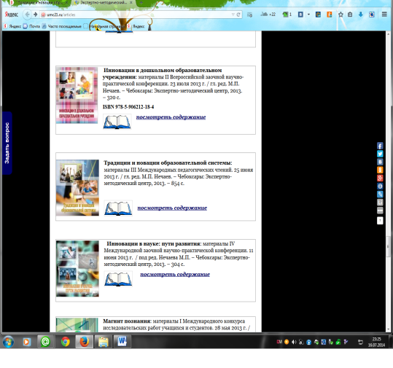
213  Октябрь | Санкт-Петербург. Городской семинар учителей дефектологов по теме: «Использование интерактивной технологии mimio в работе учителя-дефектолога». | Санкт-Петербург ЧОУ ДПО Образовательный центр «ИНТОКС»  http://www.intoks-edu.ru/news.htm?skip=30 | Воронина Юлия Олеговна, учитель-дефектолог;  Казакова Оксана Юрьевна, педагог-психолог | 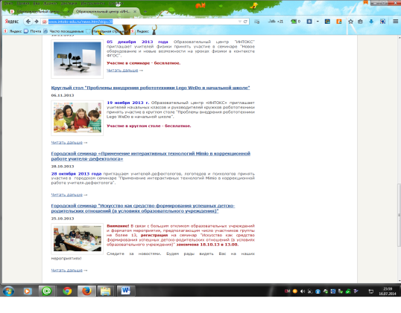
2013  Ноябрь-декабрь | РАЙОННЫЙ КОНКУРС ПЕДАГОГИЧЕСКИХ ДОСТИЖЕНИЙ  Номинация «Воспитатель года Кронштадта» | ИМЦ ГБОУ ДППО  центр повышения квалификации специалистов Кронштадтского района Санкт-Петербурга | Нефёдова Ольга Сергеевна,  учитель-логопед | 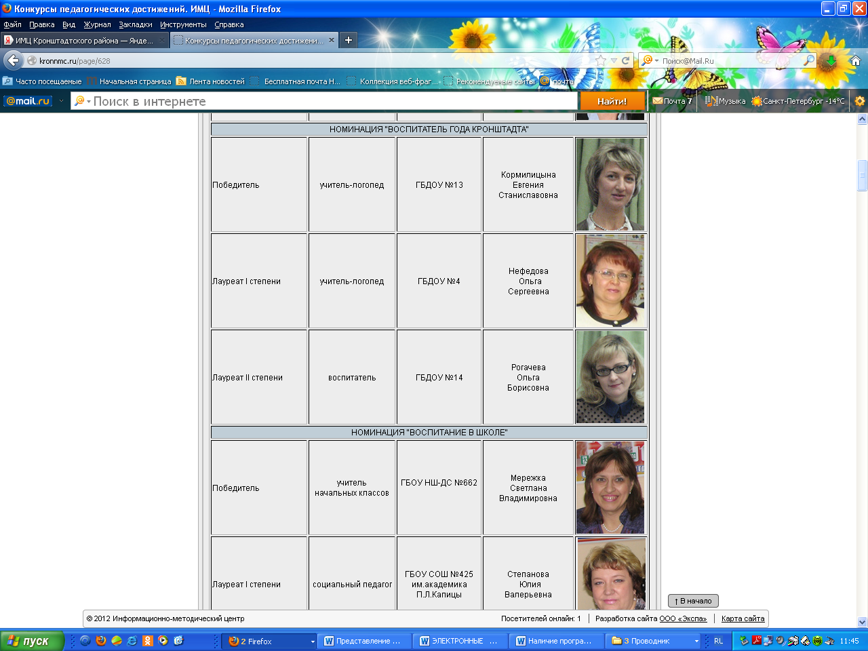
2013 | Конспект НОД с использованием технологий деятельностного типа: «В гостях у бабушки в деревне» | Социальный сайт работников образования:  http://nsportal.ru/detskiy-sad/logopediya/2013/08/29/kompleksnoe-logopedicheskoe-zanyatie-po-razvitiyu-rechi-s | Нефёдова Ольга Сергеевна, учитель-логопед | 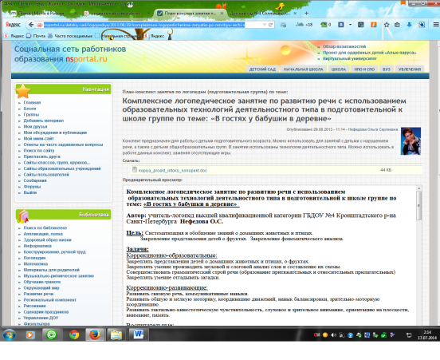
2013 | Конспект с использованием ИКТ:  «Поможем бабушке Федоре» | Социальный сайт работников образования:  http://nsportal.ru/detskiy-sad/logopediya/2013/08/29/kompleksnoe-logopedicheskoe-zanyatie-po-razvitiyu-rechi-v | Нефёдова Ольга Сергеевна, учитель-логопед | 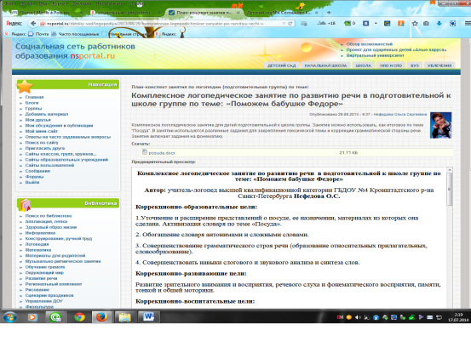
2013 | Презентация «Артикуляционная гимнастика».  «Игры с мячом» - подборка домашних игр для родителей | Сайт ГБДОУ детский сад №4  http://www.dou4sun.ru/6_my_vmeste_s_detmi/57_spetsialisty/205_nefedova_olga_sergeevna_-_uchitel-logoped.html | Нефёдова Ольга Сергеевна, учитель-логопед | 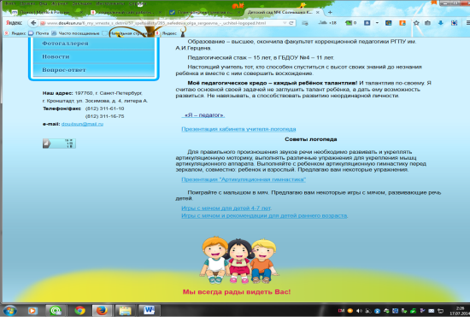
2013 | Конспект НОД с использованием ТРИЗ: «Как малыши помогли сказочным зверушкам» | Сайт МААМ.ру  Международный социальный образовательный проект  http://www.maam.ru/detskijsad/konspekt-nod-tema-kak-malyshi-pomogli-skazochnym-zverushkam.html | Большанина Галина Андреевна, ст. воспитатель | 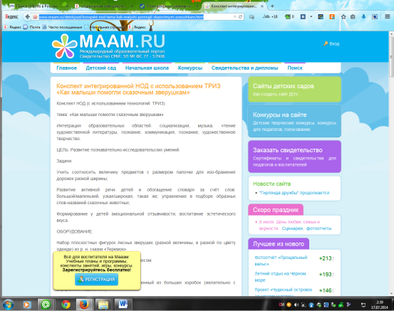
2013 | Конспект коррекционно-развивающего занятия с детьми раннего возраста с иными возможностями здоровья «Игрушки» | Сайт МААМ.ру  Международный социальный образовательный проект:  http://www.maam.ru/detskijsad/konspekt-individualnogo-zanjatija-uchitelja-defektologa-s-detmi-ranego-vozrasta-po-teme-igrushki.html | Долеско Алла Борисовна, учитель-дефектолог | 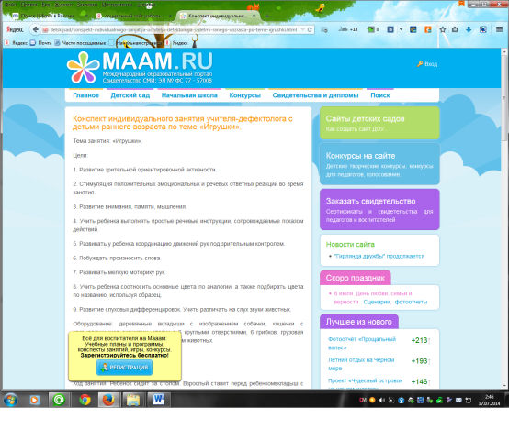
2013  Октябрь | Кронштадтский Морской музей  Конкурс рисунка на тему  «Подводный мир глазами детей» | Группа инклюзивного образования:  Азаренков Максим, Алексеев Илья, Громова Настя, Карпов Артём, Константинов Вениамин, Павлов Дима. | Воспитатели  Дзюбан О.В.,  Смирнова Н.А.  Воронина Н.Ю.,  Дапшевич Н.Н. | Именные Грамоты победителей
2013  Октябрь | Районный фестиваль - конкурс  «Шире круг»  (в рамках Программы Правительства С-Петербурга «Толерантность») | В номинации: Декоративно – прикладное творчество: Макет «В нашем садике родном очень дружно мы живём!»  Коллективная работа детей и воспитателей группы инклюзивного образования: Алексеев Илья, Константинов Вениамин, Бугай Миша, Ильина Ясмин, Рогачёва Настя, Лёвкина Дарья, Жихарева Ксюша, Павлова Эвита, Каматдиновы Артём и Настя | Воспитатели:  Воронина Н.Ю.,  Смирнова Н.А.  Дзюбан О.В.  Дапшевич Н.Н. | Диплом победителя
2013  Октябрь | Районный фестиваль любительского творчества «Кронштадтская осень- 2013» | *Совместное творчество семей воспитанников ГБДОУ  «Кронштадтская осень – 2013» (в рамках проведения в ГБДОУ «Недели окружающей среды»)  *Совместная деятельность детей подготовительной группы с воспитателями | Воспитатели:  Воронина Н.Ю.,  Дзюбан О.В.  Дапшевич Н.Н.  Смирнова Н.А.  Проводникова М.А  Фоменко Н.В.  Тяпина Е.А.  Орлова С.А.  Головач Т.Н. | Диплом 1 степени
2014  Январь | Городской Мастер-класс для педагогов ДОУ  «Использование современных образовательных технологий в ДОУ (проекту с использованием интерактивных устройств mimio и современных технологий деятельностного типа) | Санкт-Петербург  ЧОУ Образовательный центр «Интокс»  http://www.intoks-edu.ru/ | Фоменко Наталья Валерьевна, воспитатель;  Проводникова Маргарита Анатольевна, воспитатель.
2014  Февраль | X Городской Фестиваль  Профессиональный конкурс  "Использование информационных технологий в образовательной деятельности» (районный этап)  Номинация «Использование авторских разработок (выполненных с помощью информационных технологий) на уроках, занятиях, внеклассных мероприятиях в образовательных учреждениях» | ИМЦ ГБОУ ДППО  центр повышения квалификации специалистов Кронштадтского района Санкт-Петербурга | Воспитатели:  Воронина Нинель Юрьевна, Дзюбан Ольга Владимировна | Дипломы лауреатов районного Фестиваля:
2014  Март | Районный педагогический конкурс «Нравственный подвиг»  Номинация  «Методическая разработка учебного занятия «Кронштадту посвящается…» | ИМЦ ГБОУ ДППО  центр повышения квалификации специалистов Кронштадтского района Санкт-Петербурга | Воспитатель Воронина Нинель Юрьевна | Грамота победителя конкурса
2014  Апрель | Мастер-класс для педагогов Кронштадтского района:  Игровой тренинг для родителей раннего возраста «Играем с мячом» | ГБДОУ детский сад №4 Кронштадтского района Санкт-Петербурга  http://www.dou4sun.ru/6_my_vmeste_s_detmi/57_spetsialisty/205_nefedova_olga_sergeevna_-_uchitel-logoped.html | Нефёдова Ольга Сергеевна, логопед;  Понькина Наталья Николаевна, логопед. | 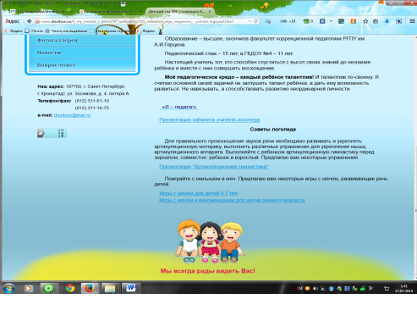
2014  Май | Городско семинар ресурсного центра ЧОУ ДПО «Образовательный центр «ИНТОКС»  Тема «Модель системы инклюзивного образования детей с ограниченными возможностями здоровья В ДОО «Равные возможности» | ГБДОУ детский сад №4 Кронштадтского района Санкт-Петербурга  http://www.dou4sun.ru/14_novosti.html | Горчакова А.З., заведующий  Нефёдова О.С., учитель-логопед  Казакова О.Ю. педагог-психолог  Воронина Ю.О. учитель-дефектолог,  Дапшевич Н.Н. воспитатель  Группа воспитателей:  Большанина Г.А.  Воронина Н.Ю.  Дзюбан О.В.  Смирнова Н.А.  Фоменко Н.В. | 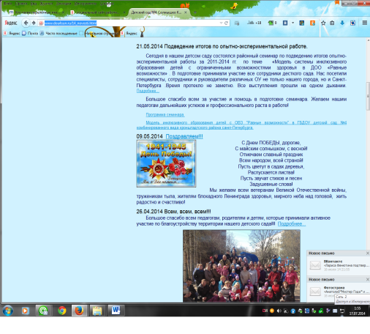
2014  Июнь | Проект «В гости к колобку» | Сайт «mimio в России» | Орлова Светлана Александровна, воспитатель
2014  Июнь | Проект «Приключения колобка» | Сайт «mimio в России» | Трифонова Анна Борисовна, физкультурный руководитель

